Справка
о проведении анкетирования среди учащихся 8-11 классов по вопросам
раннего выявления немедицинского потребления наркотических веществ
и психотропных веществ
в МКОУ «Н-Дженгутаевская СОШ» Буйнакского р-на РД.
14.11.2017г.

В целях привлечения внимания педагогической общественности к проблеме наркомании ,активизации работы педагогов в области воспитания детей и молодежи, организации профилактической работы, в школе с 14.11.17г. по 15 11. 17г. было проведено анкетирование среди учащихся 8-11 классов .
Подведение итогов анкетирования показало следующие результаты:
В анкетировании участвовали – 162 уч-ся.
Семьи в основном многодетные – 3 и более детей.
Охвачено анкетированием 100% учащихся.

Общее число обуч-ся подлежащих социально-псих-му тестированию |  |  |  | Общее число обуч-ся, которые прошли тестирование |  |  | Число обуч-ся не прошедших тестирование
Всего | Из них |  |  | Всего | Из них |  | Всего | Из них
 | В возрасте от 15 до 17 лет | В возрасте от 17 лет и старше |  |  | В возрасте от 15 до 17 лет | В возрасте от 17 лет и старше |  | В возрасте от 15 до 17 лет | В возрасте от 17 лет и старше
162 | 160 | 2 | 162 |  | 160 | 2 | 0 | 0

100% учащихся охваченных анкетированием знают, что такое наркотики.
80% учащихся получают информацию из таких источников, как
телепередачи, интернет, а 20% учащихся - от родителей и сверстников.
На вопросы «Ведёт ли наркомания к моральному и физического самоуничтожению? Способствует ли наркомания распространению ВИЧ/СПИДа?» Все учащиеся считают, что наркомания ведёт к моральному и физическому самоуничтожению, распространению ВИЧ/СПИДа.
На вопрос «Предлагал ли Вам кто-нибудь наркотики?
Все учащиеся ответили – «нет».
80% учащихся утверждают, что предотвратить употребление наркотиков
можно достоверной информацией о наркотиках, осознанием гибельного пути.
60% учащихся в свободное время занимаются в спортивных секциях.
40% учащихся заняты в свободное время в различных кружках и
творческих объединениях – это свидетельствует о заполнении
свободного времени подростков полезным делом.
На вопрос, «В каком возрасте Вы хотели бы получить информацию
о наркотиках?» до 10 лет ответили 60%, в 11-12лет ответили 38%,
2% учащихся затрудняются ответить.
На вопрос «Кому вы доверяете, к чьим словам стоит прислушаться
в вопросах о наркомании?»
Родителям, родственникам - ответили 45% учащихся; друзьям, знакомым - ответили 35% учащихся, 15% учащихся ответили- одноклассникам, а 5% учащихся ответили- людям, испытавшим на себе действие наркотиков.
На вопрос «Что бы Вы предприняли, если бы узнали, что Ваш друг употребляет наркотики?» 45% учащихся сообщили бы родителям, 38% учащихся сообщили бы классным руководителям, 15% учащихся поговорили бы с другом, 2% учащихся проявили равнодушие, считают, что предпринимать ничего не стоит, если друг употребляет наркотики. Считают, что это его личное дело.

Общий вывод.
В анкете «Наркотики и подросток» учащиеся ответили на все вопросы.
Из 100% опрошенных 2% учащихся затруднялись ответить на некоторые вопросы. Информация, полученная в результате анкетирования, подтверждает, что учащиеся 8-11 классов осведомлены о пагубном воздействии наркотических препаратов на организм человека и им небезразлична это проблема.

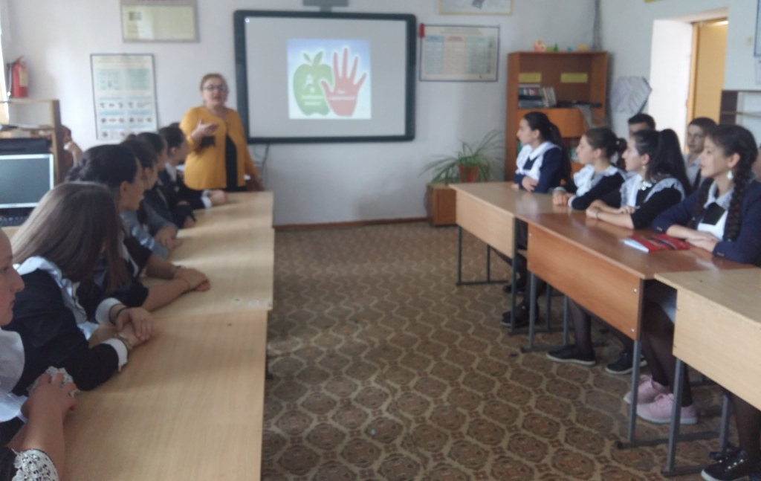

Анкетирование уч-ся и беседа по теме «Наркомания и подросток»

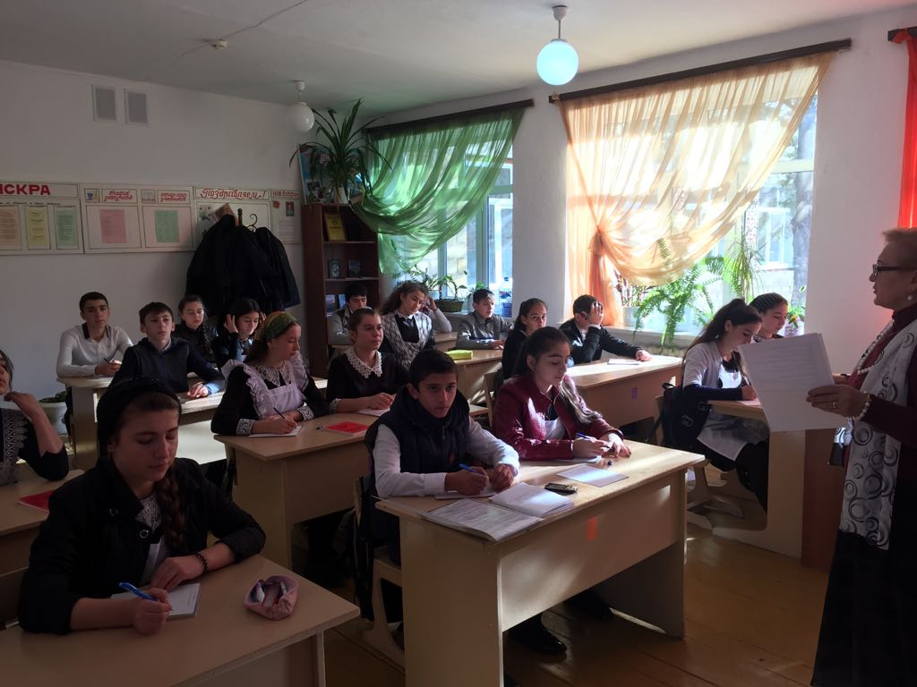

Анкетирование уч-ся и беседа по теме «Наркомания и подросток»
9-кл

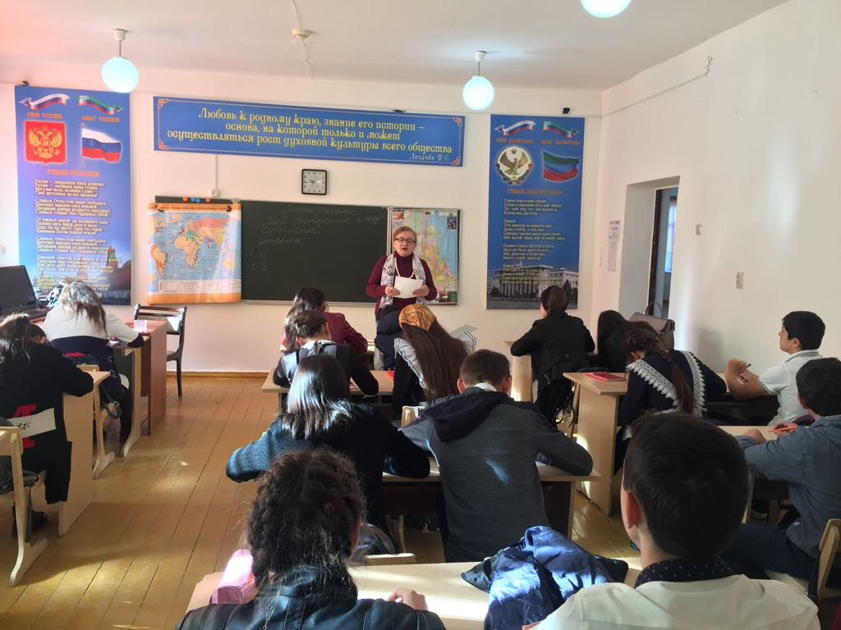

Анкетирование уч-ся и беседа по теме «Наркомания и подросток»
с 8-х классов

Важно отменить, что среди всех опрошенных нет учащихся, которые злоупотребляют или представляют детей группы риска на злободневную тему: «Наркомания». Все учащиеся ведут здоровый образ жизни и агитируют его.

Психолог Касумбекова А.К.

